

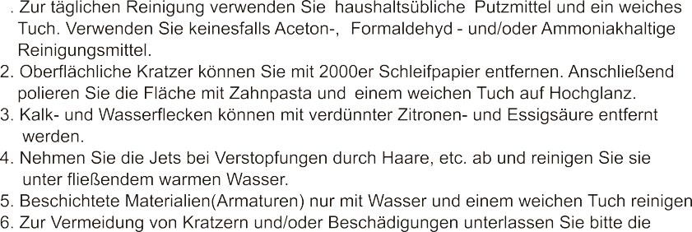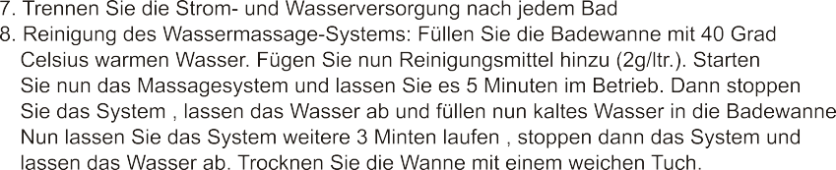

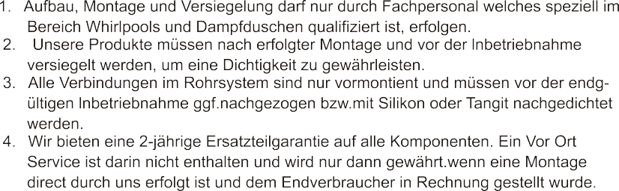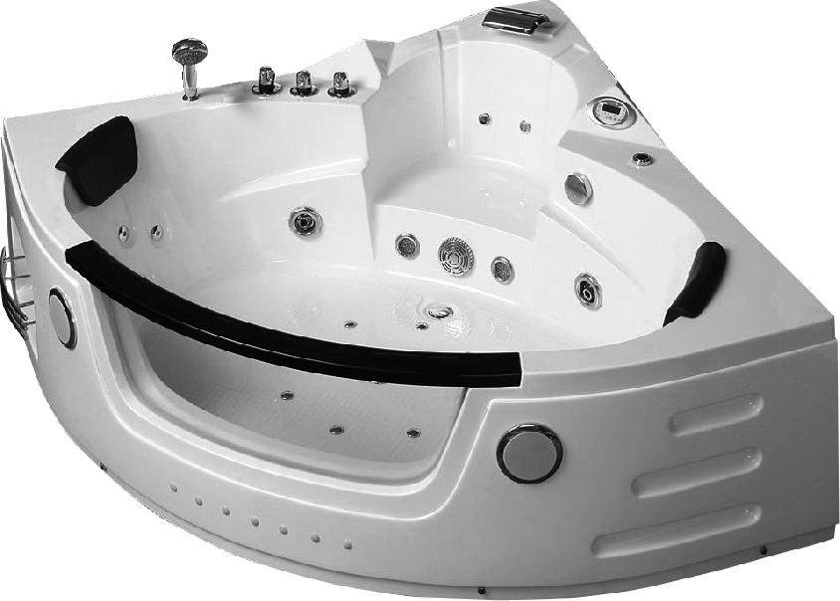 WICHTIG

Vor dem Versand wird jeder Whirlpool auch Dichtheit und Funktion überprüft, durch den Transport kann es jedoch zu Undichtigkeiten an den Silikonfugen kommen. Es ist deshalb erforderlich den Whirlpool von einem Fachbetrieb montieren und anschließen zu lassen. Bei der Installation muss dringend eine Funktions und Dichtigkeitsprüfung vom Fachmann durchgeführt werden. Es ist bestandteil des Installationsprozesses diese falls erforderlich nachzudichten. Aufbauschäden und deren Folgen werden ausdrücklich von uns nicht übernommen.







# Vorbereitungen

Sehr geehrter Kunde,

vielen Dank für den Kauf unseres Produktes. Nehmen Sie sich einen Augenblick Zeit und lesen Sie sich diese Anleitung aufmerksam durch.



Kontrollieren Sie den Verpackungsinhalt komplett auf Vollständigkeit und auf eventuelle Beschädigungen.

**Vorsichtsmaßnahmen**

1. Personen mit Herz-Kreislaufbeschwerden, Bluthochdruck oder Zuckerkrankheit dürfen den Pool nur nach Rücksprache mit einem Arzt benutzen. Kinder und Jugendliche dürfen den Pool nur unter Aufsicht einer erwachsenen Begleitperson benutzen.
2. Benutzen Sie das Produkt nie unter Einfluss von Medikamenten, Drogen Alkohol oder nach intensiv betribenem Sport.
3. Um Verbrennungen zu vermeiden empfehlen wir eine Badetemperatur zwischen 30-38 Grad Celsius. Badetemperaturen über 45 Grad Celsius sind wegen akuter Verbrennungsgefahr zu vermeiden.
4. Die Badedauer sollte 30 Minuten nicht überschreiten.
5. Der Hersteller behält sich ausdrücklich Änderungen an dieser Anleitung vor.
6. Der Hersteller behält sich Änderungen am Produkt bezüglich des Modells, der Ausstattung, des Designs, der Konfiguration und der allgemeinen Details vor. Diese Anleitung ist dann sinngemäß zu verwenden. Für Fragen steht Ihnen Ihr Händler zur Verfügung.
7. Die Installation der Wasser-und Elektroanschlüsse dürfen nur von qualifiziertem und autorisiertem Fachpersonal des Installations- und Elektrohandwerks durchgeführt werden.
8. Wartungen und Reparaturen dürfen nur von qualifiziertem und vom Händler authorisiertem Fachpersonal durchgeführt werden. Für Schäden durch unsachgemäße Behandlung und/oder Reparaturen übernimmt der Hersteller keine Haftung und die Garantieansprüche erlöschen.
9. Vermeiden Sie die Überhitzung der Wanne(immer zuerst Kaltwasser einlaufen lassen).Vermeiden Sie Trockenlauf der Pumpe(Wasserstand muss über den Jets liegen).
10. Trennen Sie die Stromversorgung nach jedem Bad.
11. Bel defekten Bauteilen und/oder Leitungen den Betrieb sofort einstellen und den Händler oder qualifizierten Techniker zur Fehlerbeseitigung verständigen.
12. Verwenden Sie nur handelsübliche Haushaltsreiniger, Benützen Sie keine

Reiniger, die Aceton-, Ammoniak und/oder Formaldehyd enthalten. Hier kann die Emaille beschädigt werden.

1. Vorsicht beim Betreten und Verlassen des Pools wegen Rutschgefahr.

**2 x** Kissen

 **PAKET** 1

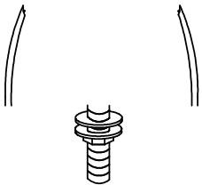

1 x Dusch-schlauch für Handbrause

1x Handbrause

1x Wasserfallarmatur 1x Abflussstöpsel

## INSTALLATIONSWERKZEUGE(NICHT EINGESCHLOSSEN)

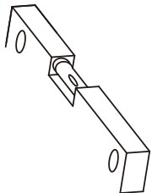

Bei Störungen können Sie die im Anhang beigefügte Fehler-und

Problemlösungsaufstellung zur Hilfe nehmen. Sollten Ihnen diese Ratschläge nicht weiterhelfen können, verständigen Sie bitte Ihren Händler vor Ort zur Störungsbeseitigung.

®

A: Wasserwaage B: Silikonpsitole C: Verstellbarer



Schraubenschlüssel

D: Dichtband

# Vorbereitungen Vorbereitungen

### AUSSTATTUNG DES WHIRLPOOLS INSTALLATION **DER** WASSERVERSORGUNG

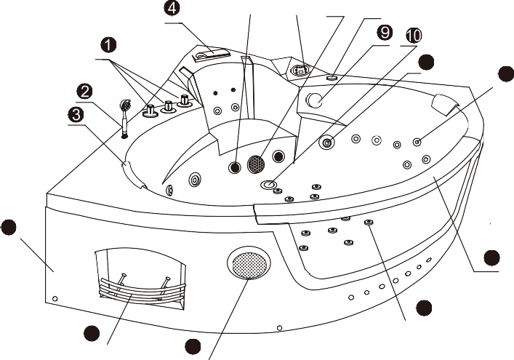

•• • •

11

12

17

15

13

16

14

350-400mm(450mm)

**e** Schalter des Amarturs **e** Steuerkonsole

**e** Grobße massagedüsen

1. Anschlussplan

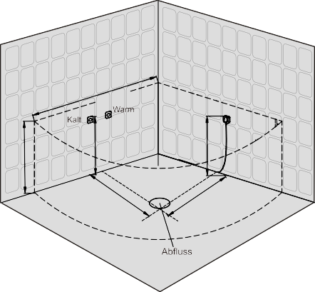Die Anlage wurde vor dem Versand komplett zusammengebaut und wieder demontiert. Alle Schlauchverbinddungen müssen nach dem unten stehenden Plan montiert und vor Inbetriebnahme auf Dichtigkeit überprüft werden. Die Installation darf nur durch einen

350-400mm(350mm)

620mm

qualifizierten Fachbetrieb erfolgen.

**e** Handbrause

**e** Kissen

**e** Wasserzirkultion

**e** Massagestärke

**e** Rückenjets Luftdüsen

1. Wasserfall-Armatur

### A



### C D **E**

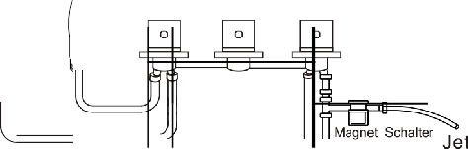

B*-:*r*.*•:*•*¼

T

/ / /

**kaltwasser**

**Warmwasser**

**e** Wasserfallarmatur **e** Um das Wasser Bediengriff **e** Lautsprecher

•

**e** Unterwasserbeleuchtung **e** Unterwasserbeleuchtung **e** Armlehne

ELEKTROANSCHLUß

1. Technische Daten

|  |  |  |  |
| --- | --- | --- | --- |
| Netzspannung | Frequenzstärke | Nennleistung | Nennstrom |
| 220V | 50Hz | 2950W | 13.4A |

**e** Handtuchhalter

**e** Röcke

1. Handbrause
2. 3-Wege-Armatur
3. Zulaufregler
4. Wasserregler
5. Wasserversorgung **anschluß anschluß**

Verwenden Sie zum Wasseranschluss zwei Anschlussschläuche(nicht im Lieferumfang enthalten),die mit dem Eingang für Kalt-Warmwasser der Armatur verbunden werden müssen. Montieren Sie den Magnetschalter(für die Selbstreinigungsfunktion)zwischen Warmwasseranschluss und der Armatur und dichten Sie die Verbindung ab.

1. Der Elektroanschluß darf nur von qualifiziertem Fachpersonal nach DIN VDE0100 durchgeführt werden. Die Installation eines 30mA FI-Schutzschalters ist zwingend erforderlich. Das Erdungskabel des Pools muss mit der Hauserdung verbunden werden. Zum Anschluß darf nur ein 3poliges Feuchtraumkabel mit einem Querschnitt von 3x2,

5qmm verwendet werden. Dieses muss separat im Haussicherungsskasten mit einer 16A Sicherung abgesichert werden. Die nationalen Vorschriften der Energieversorgungsunternehmen müssen beachtet werden. Die vom Hersteller vorgegebenen Spannungs-und Frequenzwerte sind zu beachten.

Der Ausgang des Magnetschalters wird mit dem Rohrsystem verbunden.dass so nach der Benutzung des Pools.automatisch gespült wird.

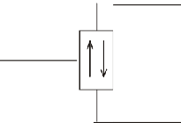<:J Handbrause

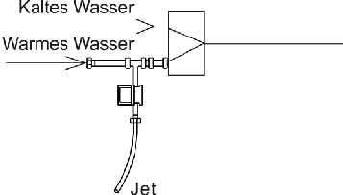Wasserregler

>[><J 3-Wege-Armatur

<:J Wasserfall-Armatur

# Installationsschritte Installationsschritte

1. Drehen Sie den Pool auf den Kopf. Installieren Sie an den Abfluss ein Siphon (nicht im Lieferumfang enthalten), da sonst Gerüche aus der Kanalisation durch den Abfluss aufsteigen können. Verwenden Sie zur Installation des Siphons das beiliegende Dichtband,

um ungewollten Wasseraustritt zu verhindern.

1. Montieren Sie, wie abgebildet die Wasserfall-Armatur und die Handbrause. Anschließend verbinden Sie die Wasserfall-Armatur und die Handbrause mit den Wasserleitungen. Befestigen Sie die Kissen (wenn bei diesem Modell vorhanden) und setzen Sie wanne an den endgültigen Montageort.Installieren Sie nun die Abflussleitung und setzen Sie den Siphon in die Abflussbohrung. (Abflussleitung und

Siphon sind nicht im Lieferumfang enthalten) Dichten Sie den Abfluss mit hochwertigem

Sanitär-Silikon ab. Richten Sie zuletzt die wanne an den Schraubfüssen eben aus.

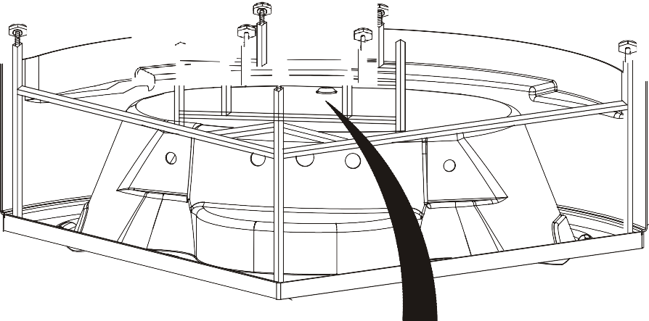

j

........

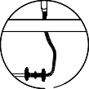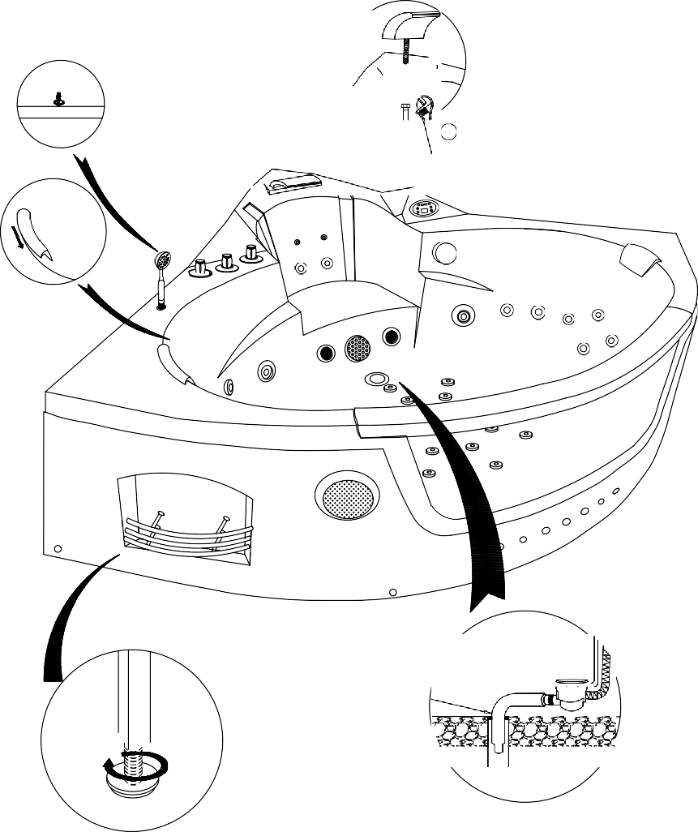

r

**J**

-

C

**r**

**Dichtmasse**

---+

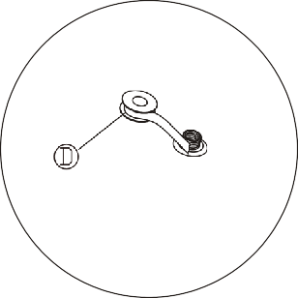

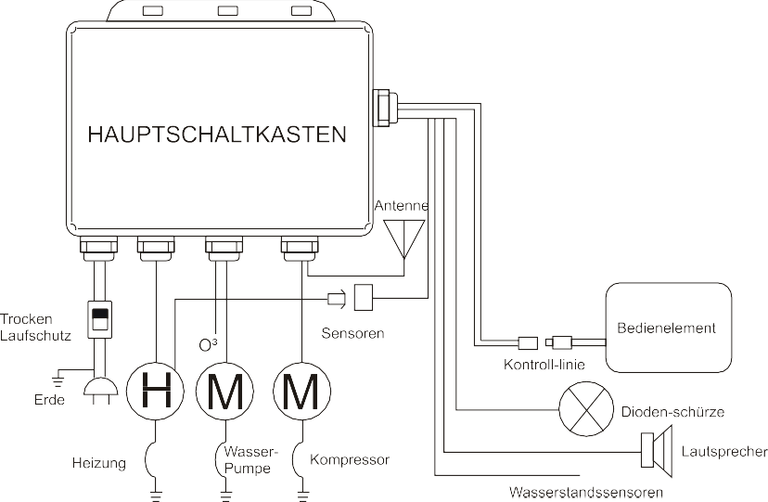   



1. 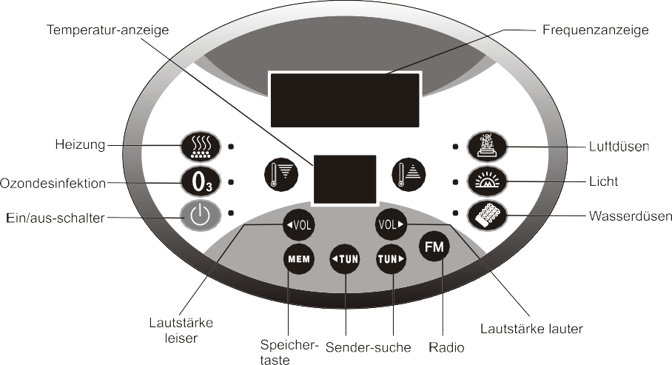Wasserstand (Mindestfüllmenge)

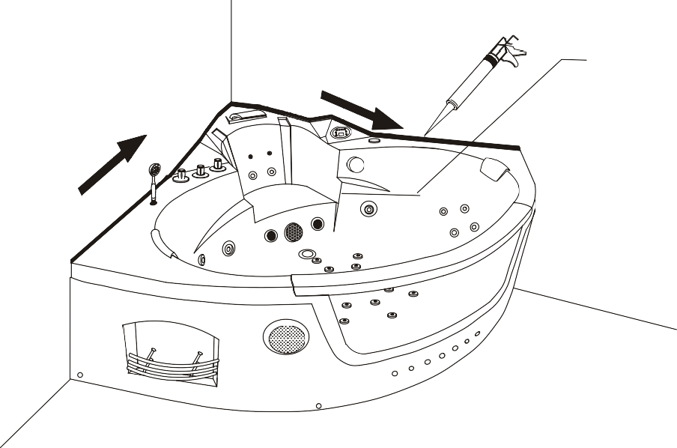

Wasserstand

Bevor Sie Ihren Whirlpool starten stellen Sie bitte sicher, dass alle Düsen mit Wasser bedeckt sind, andernfalls kann der Whirlpool

nicht korrekt arbeiten.



# Bedienung Bedienung

### BEDIENUNGSANLEITUNG

1. Netzstrom: AC 110V/220V
2. Unterwasserbeleuchtung: AC 12V
3. Wasser-Pumpe: AC110V/220V
4. Heizung: AC110V/220V
5. Kompressor: AC 110V/220V

### BETRIEBSANLEITUNG

1.(.) Mit der Ein/Aus -Taste schalten Sie das Gerät ein und aus

1. (.)Mit dieser Taste starten Sie die Ozon-Desinfektion Nach 15 minuten schaltet sich die Ozon-Desinfektion automatisch ab Die Ozon-Desinfektion arbeitet nur bei abgeschaltetem System und hat bei aktiviertem System hat dieTaste keine Funktion..
2.  Dit Heizfunktion arbeiter nur bei eingeschalteter Wasserpumpe.

 Mit diesen beiden Temperatur-Wahltasten können Sie.bei eingeschalteter Wasserpumpe,die gewünschte Badetemperatur einstellen

Wahrend Sie die Temperatur einstellen.leuchtet die aktuelle Temperatur im Display auf.

1. ( ) Mit der Radio-Taste starten Sie die Radio-Funktion

Bei aktivierter Radiofunktion stellen Si emit diesen Tasten die Lautstärke ein. ( •• ) Mit diesen beiden Tasten stellen Sie den gewünschten Radio-sender ein

Jeder kurze Tastendruck erhöht/senkt die Frequenz um je 0.1MHz.Halten Sie Die Taste länger als 1Sekunde gedrückt.startet der automatische Sender­ Suchlauf,bis ein geeigneter Sender gefunden ist.

(.) Haben Sie einen geeigneten Radio-Senber gefunden.halten Sie diese Taste länger Als 1 Sekunde gedrückt. Um den Sender abzuspeichern.

|  |  |  |
| --- | --- | --- |
| Problem | möglicher Grund | Lösungsvorschlag |
| Wasserpumpe arbeitet nicht | Stromversorgung getrennt Schutzschalter hat ausgelost | Stromversorgung wieder herstellen Schutzschalter verbinden |
| Der Propeller der Wasserpumpe ist verstopft/blockiert | Propeller reinigen |
| Der Wasserpumpenschalter ist aus | Wasserpumpenschalter drücken |
| Wasserpumpenschalter ist defekt oder leitet nicht weiter | Wasserpumpenschalter drücken |
| Wasserpumpe defekt | Wasserpumpe reparieren oder ersetzen |
| Kompressor arbeitet nicht | Stromversorgung getrennt | Kreislauf und Sicherungen prüfen |
| Schalter ist aus | Kompressorschalter betätigen |
| Sicherung herausgesprungen | Kompressorschalter betätigen |
| Massagestärke kann nicht mehr eingestellt werden | Spannungsproblem | Spannung überprüfen und instandsetzen |
| Wählschalter ist defekt | Schalter prüfen. ggf. Ersetzen |
| Wasserkreislauf ist blockiert | Wasserkreislauf reinigen/entkalken |
| Pool nicht eben  Wasseraustritt | Stellfüße sind nicht ausgerichter  Dichtungsringe verschlissen/defekt | Füsse wieder ausrichten  Dichtungsring ersetzen |
| Schraubenverbindung lose | Schraube wieder festziehen |
| Steckverbindung nicht korrekt | Verbindung erneuern und neu abd ichten |
| Pool piept, Heizung Wasserpumpe blimkt | **zu wenig Wasser im Pool** | **Mehr Wasser in den Pool einlassen** |

## BEDIENUNG

1. Schalten Sie die Hauptstromversorgung an.
2. Stellen Sie sich eine angenehme Wassertemperatur ein. Lassen Sie das Wasser über den. Wasserfall oder über die Handbrause ein.
3. Wenn der Wasserstand über die Jets steigt, können Sie die Whirlpumpe einschalten.
4. Regulieren Sie die Massageintensität über den Regler zur Luftbeimischung
5. Sie können die Handbrause zur Verstärkung des Massageeffektes nutzen.
6. Betätigen Sie den Lichtschalter um die Unterwasserbeleuchtung einzuschalten.
7. Schalten Sie die Wasserpumpe ab und lassen Sie das Wasser ab.
8. Trennen Sie die Stromversorgung.

## PROBLEMLÖSUNGEN

1. ) Mit dieser Taste schalten Sie den Kompressor und die Bodendüsen ein

Die Düsen nehmen nur den Betrieb auf.wenn der Wasserstand über den sensoren Im Sitz liegt (Trockenlaufschutz der Pumpe) .Fällt der Wasserstand während des Betriebs unter den Pegel. Schalten sich die Düsen automatisch ab.

1.  Mit dieser Taste schalten Sie die Wasserpumpe und die Jetdüsen ein.

Die Düsen nehmen nur den Betrieb auf.wenn der Wasserstand Über den Sensoren Im Sity liegt CTrockenlaufschutz der Pumpe) .Fällt der Wasserstand während des Betriebs unter den Pegel.schalten sich die Düsen automatisch ab.

1. 7.Unterwasserbeleuchtung

Durch mehrfaches Betätigen der Taste lassen sich verschiedene Programme abrufen. Testen Sie diese bei einem erholsamen Bad in Ihrem neuen Whirlpool.

1. Selbstreinigung

Wenn das Wasser nach dem Bad abgelassen wird,und der Wasserstandssensor für 10 Minuten kein Wasser mehr erkennt.wird das Rohrleitungsszstem für 3Minuten mit Heißem Frischwasser gespült

Bei diesem Vorgang ist es normal,dass das Wasser nur aus einigen Düsen heraus läuft.